# INFORMACJA O DZIAŁALNOŚCI FUNDACJI NADZOROWANYCH PRZEZ MINISTRA ŚRODOWISKA

# za 2016 ROK

NA PODSTAWIE NADESŁANYCH SPRAWOZDAŃ MERYTORYCZNYCH  
Z DZIAŁALNOŚCI FUNDACJI ZA 2016 ROK

Opracował:

Mariusz Nesteruk

*Dyrektor*

*Departamentu Edukacji i Komunikacji*

**Warszawa,** **dn.** ………………………….

Załącznik nr 1.

do „Informacji o działalności fundacji nadzorowanych przez Ministra Środowiska za 2016 rok”

Wykaz fundacji nadzorowanych

przez Ministra Środowiska

według stanu na dzień 31 grudnia 2017 roku.

SPISTREŚCI: STRONA

1. Wstęp 2

2. Informacje ogólne 2

3. Zakres nadzoru nad fundacjami ministra 2

3.1. Wynikający z art. 12 ust. 1 ustawy o fundacjach 2

3.2. WYNIKAJĄCY z art. 13 ustawy o fundacjach 3

3.3. WYNIKAJĄCY z art. 14 UST. 1 ustawy o fundacjach 3

3.4 WYNIKAJĄCY z art. 14 ust. 2 ustawy o fundacjach 3

3.5. WYNIKAJĄCY Z art. 15 ust. 2 ustawy o fundacjach 3

4. Działania nadzorcze Ministra Środowiska w 2016 roku 3

5. Działania zmierzające do usprawnienia nadzoru nad fundacjami 4

1. Analiza działalności fundacji 4

6.1. Analiza sprawozdawczości 4

6.2. Analiza głównych przedsięwzięć merytorycznych

Realizowanych przez fundacje w 2016 roku 8

6.3. Analiza danych finansowych z działalności fundacji za 2016 rok 9

7. Informacja o zadaniach zleconych przez Ministerstwo Środowiska

Fundacjom w 2016 roku 14

8. Wnioski końcowe 14

ZAŁĄCZNIKI:

1. Wykaz fundacji nadzorowanych przez Ministra Środowiska według stanu na dzień 31 grudnia 2017 roku.

**1. Wstęp**

Niniejszy dokument został opracowany na podstawie danych przekazanych przez podległe ministerstwu fundacje i stanowi kolejne opracowanie roczne na temat nadzoru Ministra Środowiska nad działalnością organizacji pozarządowych. Na podstawie ustawy z dnia 6 kwietnia 1984 r. o fundacjach (Dz. U. z 2018 r. poz. 1491 j.t.) zwaną dalej *ustawą o fundacjach*, Minister Środowiska sprawuje pośredni nadzór nad fundacjami (nadzór bezpośredni sprawowany jest przez sąd), których cele statutowe związane są z zakresem działania ministra tzn. ochroną środowiska i zrównoważonym zarządzaniem środowiskiem. Powyższe zadanie wynikające z właściwości ministra zgodnie z „Regulaminem Ministerstwa Środowiska” sprawuje Departament Edukacji i Komunikacji Ministerstwa Środowiska. Na dzień sporządzenia niniejszego dokumentu (stan na dzień 8 marca 2019 r.) sprawozdanie merytoryczne ze swojej działalności złożyły 493 fundacje na 697 zobowiązanych, co stanowi 71%. Załącznikiem do dokumentu jest wykaz fundacji nadzorowanych przez Ministra Środowiska.

**2. Informacje ogólne**

Mianem fundacji określa się organizację pozarządową o określonej formie prawnej. Powoływana jest ona, aby realizować użyteczne cele społeczne, której istotnym substratem jest kapitał przeznaczony na realizację statutu zawierającego określone cele i reguły dysponowania kapitałem.

Organy fundacji (zarządy) zobowiązane są do aktualizacji postanowień w statutach  
i odpowiednio wpisów w Krajowym Rejestrze Sądowym w zakresie informacji o właściwym ministrze oraz zgłaszania zmiany innych danych, zgodnie z przepisami [ustawy z dnia 20 sierpnia 1997 r.  
o Krajowym Rejestrze Sądowym](http://prawo.sejm.gov.pl/isap.nsf/DocDetails.xsp?id=WDU19971210769) (Dz. U. z 2018 r. poz. 986 z późn. zm.).

Fundacje mają obowiązek składania corocznie właściwemu ministrowi sprawozdania merytorycznego ze swojej działalności (art. 12 ust. 2 ustawy o fundacjach). Zakres sprawozdania został określony w rozporządzeniu Ministra Sprawiedliwości z dnia 8 maja 2001 r. w sprawie ramowego zakresu sprawozdania z działalności fundacji (Dz. U. Nr 50, poz. 529,  
z późn. zm.).

**3. Zakres nadzoru nad fundacjami ministra**

*Ustawa o fundacjach* nadaje Ministrowi Środowiska następujące uprawnienia pozwalające

na kontrolę podległych mu fundacji tj.:

3.1 Wystąpienie do sądu z wnioskiem o orzeczenie zgodności działania fundacji  
z przepisami prawa i statutem oraz celem w jakim została ustanowiona fundacja (art. 12 ust. 1 ustawy o fundacjach).

Podstawą ww. wniosku jest posiadanie przez Ministra informacji o uchylaniu się przez fundację od obowiązków, nałożonych przepisami prawa. Sytuacja ma miejsce m.in. gdy fundacja nie wywiązuje się z obowiązku składania corocznego sprawozdania z działalności, co uniemożliwia prowadzenia nadzoru; nie udziela odpowiedzi na pisma organu nadzoru; prowadzi działania niezgodne z prawem, statutem oraz z celem fundacji; nie podejmuje żadnej działalności od chwili zarejestrowania i uzyskania osobowości prawnej.

3.2 Wystąpienie do sądu o uchylenie uchwały zarządu fundacji, pozostającej w rażącej sprzeczności z celem lub postanowieniami statutu lub przepisami prawa; wstrzymanie wykonywania uchwały do czasu rozstrzygnięcia sprawy (art. 13 ustawy o fundacjach).

Z uwagi, iż odpisy uchwał przekazywane są wraz ze sprawozdaniem merytorycznym za rok ubiegły, Minister ma ograniczoną możliwość do stosowania powyższego działania w ramach nadzoru.

3.3 Wyznaczenie odpowiedniego terminu do usunięcia uchybień w działalności zarządu; żądanie dokonania w wyznaczonym terminie zmiany zarządu fundacji (art. 14 ust. 1 ustawy o fundacjach).

Powyższe uprawnienie ma zastosowanie w momencie gdy działania zarządu fundacji  
w istotny sposób naruszają przepisy prawa lub postanowienia jej statutu, albo działania zarządu  
są niezgodne z celem w jakim została powołana fundacja.

3.4 Wystąpienie do sądu o zawieszenie zarządu i wyznaczenie zarządcy przymusowego  
(art. 14 ust. 2 ustawy o fundacjach).

Ww. wniosek minister kieruje do sądu w przypadku bezskutecznego upływu terminu  
o którym mowa w pkt. 3.3 np. w przypadku nie przekazania pomimo wezwania przez ministra  
do złożenia przez fundację sprawozdania z działalności fundacji za dany rok kalendarzowy, albo dalszego uporczywego działania zarządu fundacji w sposób niezgodny z prawem, statutem lub celem organizacji.

*3.5* Wystąpienie z wnioskiem do sądu o likwidację fundacji (art. 15 ust. 2 ustawy o fundacjach).

W momencie gdy cele fundacji zostały osiągnięte lub gdy środki finansowe i majątek  
na realizację celów zostały wyczerpane, fundacja zgodnie z zapisami statutu powinna zostać zlikwidowana. W przypadku gdy statut fundacji nie przewiduje jej likwidacji albo postanowienia statutu nie są przestrzegane, minister ma prawo wystąpić do sądu z wnioskiem o likwidację takiej fundacji.

**4. Działania nadzorcze Ministra Środowiska w 2016 roku**

Minister Środowiska z mocy *ustawy o fundacjach* w roku 2016 nadzorował **768** fundacji  
(wg stanu dzień 31 grudnia 2017 r.), których cele statutowe były zgodne z zakresem działalności ministra. Aktualny wykaz fundacji nadzorowanych przez Ministra Środowiska jest udostępniony  
na stronie BIP Ministerstwa Środowiska ([https://bip.mos.gov.pl/rejestry-ewidencje archiwa/departament-edukacji-i-komunikacji/](https://bip.mos.gov.pl/rejestry-ewidencje%20archiwa/departament-edukacji-i-komunikacji/)) oraz na portalu Otwarte Dane (<https://dane.gov.pl/dataset/683>).

Zgodnie z regulaminem Ministerstwa Środowiska, w imieniu ministra działania nadzorcze nad fundacjami sprawował Departament Edukacji i Komunikacji. Działania nadzorcze jakie może podejmować DEK względem fundacji polegają na analizowaniu sprawozdań merytorycznych  
z działalności fundacji pod względem zgodności i kompletności zawartych danych  
z rozporządzeniem oraz podejmowanie działań zmierzających do wyjaśnienia błędów lub braków formalnych w sprawozdaniach. W przypadkach uporczywego nie wywiązywania się przez fundację  
z obowiązku sprawozdawczości, podejmowane były czynności zmierzające do zawieszenia zarządu  
i wyznaczenia zarządcy przymusowego. Jednocześnie DEK po analizie statutu i celów statutowych realizowanych przez fundację występował do sądu o zmianę organu nadzorczego w przypadku gdy działania i cele fundacji nie były zbieżne z celami realizowanymi przez Ministra Środowiska.

Poniżej znajduje się zestawienie tabelaryczne przedstawiające w liczbach działania DEK wynikające z uprawnień ministra w ramach nadzoru sprawowanego nad fundacjami w 2016 roku.

Tabela 1. Działania podjęte przez Ministra w 2016 roku

|  |  |
| --- | --- |
| **Typ działań** | **Liczba** |
| analiza sprawozdań, przekazanych przez fundacje | 493 |
| wezwania skierowane do fundacji, które nie przekazały sprawozdania | 360 |
| wnioski do sądu o zawieszenie zarządu i wyznaczenie zarządcy przymusowego | 28 |
| wnioski do sądu o zmianę organu nadzoru | 52 |

**5. Działania zmierzające do usprawnienia nadzoru nad fundacjami**

W związku z tym, iż obecnie dostępne narzędzia nadzoru wynikające z *ustawy o fundacjach*, nie wprowadziły należytych form sprawnego i efektywnego nadzoru nad fundacjami, Minister Środowiska pismem znak: DEsk-072/16/04/ek z dnia 19 marca 2004 roku wystąpił do Ministra Sprawiedliwości z sugestią nowelizacji *ustawy* *o fundacjach* poprzez wprowadzenie instrumentów uskuteczniających sprawowanie nadzoru nad fundacjami. W odpowiedzi Ministerstwo Sprawiedliwości podjęło prace nad projektem zmieniającym obowiązującą ustawę, jednakże do chwili przekazania niniejszego sprawozdania prace nad nim nie zostały ukończone.

**6. Analiza działalności fundacji**

6.1 Analiza sprawozdawczości

Pierwsze istniejące do dziś fundacje ustanowione w dziedzinie ochrony środowiska zostały zarejestrowane w rejestrze fundacji w roku 1989.

W Krajowym Rejestrze Sądowym w latach 2001-2016 zarejestrowano 745 [1] nowych fundacji Ponadto, w 2017 roku, w wyniku działań podjętych przez Departament Edukacji i Komunikacji spod nadzoru Ministra Środowiska pod nadzór innych ministrów przeszły 43 fundacje.

Wykres 1. Liczba zarejestrowanych fundacji na przestrzeni lat.

Na podstawie wykresu 1 można zauważyć, że na przestrzeni lat liczba fundacji, których cele statutowe są związane z ochroną i zrównoważonym zarządzaniem środowiskiem nieustannie rosła,  
co najprawdopodobniej przedkłada się na tzw. świadomość ekologiczną społeczeństwa, czyli stopień zainteresowania tematyką ochrony środowiska, poziom aprobaty degradacji środowiska naturalnego jako ceny wzrostu ekonomicznego, a także na poziom wiedzy na temat różnych metod pozytywnego wpływu na stan środowiska.

Wykres 2. Struktura wpływu sprawozdań za 2016 r. według miesięcy.

Biorąc pod uwagę fundacje zarejestrowane w KRS, na dzień 31 grudnia 2017 roku funkcjonowało **768** fundacji, z czego do złożenia sprawozdania za 2016 rok zobowiązanych było **697** fundacji. Sprawozdania merytoryczne z działalności fundacji za 2016 rok przysłały **493** fundacje (**71%**), **co stanowi ok. 2% wzrost skuteczności nadzoru Ministra Środowiska w stosunku do liczby przekazanych sprawozdań za rok 2015.**

Wykres 3. liczba złożonych sprawozdań w latach 2015-2016.

Sprawozdania merytoryczne z działalności fundacji najczęściej składane są w trzech okresach:

* marzec – kwiecień (**69 sprawozdań**), czyli w okresie kiedy składane są zeznania podatkowe;
* czerwiec – lipiec (**113 sprawozdań**), czyli ostateczne terminy zatwierdzania i składania sprawozdań finansowych do KRS oraz termin przedkładania sprawozdań organizacji pożytku publicznego do Narodowego Instytutu Wolności – Centrum Rozwoju Społeczeństwa Obywatelskiego,
* grudzień – styczeń (**87 sprawozdań**), czyli ostateczny termin składania sprawozdań z działalności fundacji.

Duża część fundacji (**164**) złożyła sprawozdania dopiero po otrzymaniu wezwania z ostrzeżeniem, że niezłożenie sprawozdania będzie skutkowało wystąpieniem Ministra Środowiska do sądu w celu zawieszenia zarządu i wyznaczenia zarządcy przymusowego.

Wykres 4. miesiące składania sprawozdań za 2016 rok.

Najczęstszym wskazywanym przez zarządy fundacji usprawiedliwieniem dotyczącym nie dotrzymania terminu dostarczenia sprawozdania merytorycznego do organu nadzorującego są kłopoty organizacyjne (brak pracowników), zdrowotne, finansowe lub trudności w zebraniu niezbędnych danych.

Mapa 1. Liczba fundacji wg województw**[2]\***.

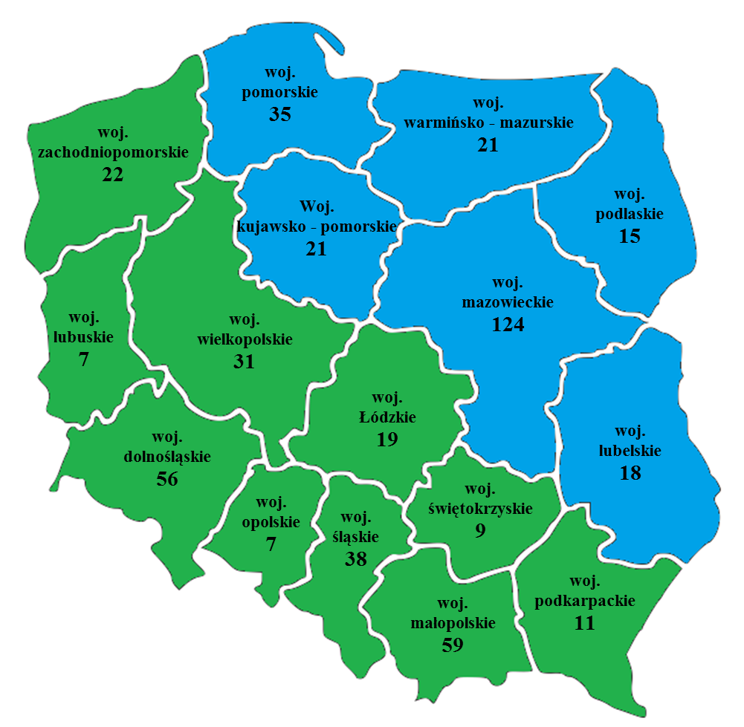

Na podstawie powyższej mapy można zauważyć zależność pomiędzy ilością prowadzonych fundacji w danym województwie a liczbą ludności[3]. Może to wynikać w dużej mierze z możliwości dotarcia fundacji z jej celami statutowymi do większej liczby odbiorców. Jak również zlokalizowanie fundacji w obrębie dużych metropolii ma wpływ na możliwość pozyskania funduszy od ewentualnych sponsorów i darczyniobiorców.

* 1. Analiza głównych przedsięwzięć merytorycznych realizowanych przez fundacje w 2016 roku.

Przedsięwzięcia realizowane przez fundacje działające w zakresie ochrony środowiska i zrównoważonego zarządzania środowiskiem w 2016 r. tak jak w latach ubiegłych można podzielić na sześć najczęściej występujących aktywności: propagowanie ochrony środowiska, bezpośrednia działalność na rzecz ochrony środowiska, pomoc i wspieranie finansowe inicjatyw ekologicznych, działalność badawcza, inna działalność a także brak działalności w roku sprawozdawczym. Jednocześnie duża część fundacji prowadzi działalność na wielu płaszczyznach aktywności, wobec czego niejednokrotnie działania fundacji mieszczą się w dwóch a nawet i trzech wykazanych punktach, w takim przypadku do niniejszej analizy przyjęto aktywność najczęściej występującą w roku sprawozdawczym.

Ze złożonych sprawozdań merytorycznych z działalności fundacji wynika, że większość organizacji nadzorowanych przez Ministra Środowiska zajmuje się szeroko rozumianym propagowaniem idei ochrony środowiska. Działalność ta polega na wspieraniu inicjatyw ekologicznych, promowaniu nowoczesnych rozwiązań technologicznych, prowadzeniu działalności informacyjnej, wydawniczej, szkoleniowej i popularyzatorskiej w zakresie ochrony i zrównoważonego rozwoju środowiska.

Niestety równie często jak propagowanie idei ochrony środowiska, fundacje wskazują, że nie podjęły działań zmierzających do prowadzenia działalności statutowej. Na najczęstsze przyczyny braku działań statutowych fundacje najczęściej wskazywały brak możliwości uzyskania funduszy  
w roku sprawozdawczym lub pozyskiwanie funduszy na cele realizowanie w przyszłych latach, a także kwestie administracyjne związane z wyznaczeniem strategii na lata następne. Należy także zaznaczyć, że fundacje, które nie wskazały w przesłanym sprawozdaniu informacji o podjętych działaniach  
w okresie sprawozdawczym, jak również nie odnotowały żadnych przychodów ani nie wygenerowały kosztów, również zostały zakwalifikowane jako nie wykonujące działalności w danym roku.

Kolejną równie częstą aktywnością wśród fundacji jest prowadzenie innej działalności – związanej pośrednio z ochroną środowiska. Są to działania w większości o charakterze edukacyjnym (stypendia dla studentów kierunków przyrodniczych), społecznym (aktywizowanie społeczności, przeciwdziałanie bezrobociu) lub charytatywnym (np. pomoc niepełnosprawnym), czy też opieka nad chorymi i bezdomnymi zwierzętami. Na uwagę zasługuje fakt, iż w niektórych przypadkach Minister Środowiska nie jest ministrem właściwym ze względu na wykazany cel działania, jednakże należy domniemywać, że w kolejnym okresie sprawozdawczym fundacje będą wykonywały działania będące w ich statucie zgodne z zakresem i celami Ministra Środowiska.

Następną mniej liczną grupą są fundacje, które podejmują bezpośrednie działania na rzecz ochrony środowiska. Głównym celem tych fundacji jest ochrona zagrożonych gatunków roślin  
i zwierząt, sprzątanie terenów zielonych czy też informowanie o zdarzeniach mających negatywny wpływ na środowisko np. takie jak dzikie wysypiska śmieci.

Należy też wyróżnić fundacje, które głównie zajmują się działalnością badawczą i naukową czyli opracowywaniem opinii, analiz, ekspertyz i prognoz. Wyniki ich badań często wykorzystywane są przy realizacji programów czy projektów dotyczących zagadnień ekologicznych i mających na celu optymalizację gospodarowania zasobami środowiska. Od kilku lat liczba fundacji prowadzących badania utrzymuje się na stałym 2% poziomie wszystkich fundacji nadzorowanych przez Ministra Środowiska.

Ostatnią grupą są fundacje realizujące cele statutowe poprzez finansowanie przedsięwzięć  
w dziedzinie ochrony środowiska. Zaliczają się do nich zarówno niewielkie fundacje zbierające fundusze na określony cel np. budowę oczyszczalni ścieków, jak i fundacje finansujące potężne projekty ekologiczne.

Poniższy wykres przedstawia rozłożenia procentowe działań fundacji na najczęściej realizowane cele statutowe w 2016 roku.

Wykres 5. Główne zadania realizowane przez fundacje w 2016 r.

6.3. Analiza danych finansowych z działalności fundacji za 2016 rok

Tabela 1. Łączne przychody i wydatki, struktura fundacji w latach 2015-2016.

Na podstawie uzyskanych danych ze sprawozdań merytorycznych z działalności fundacji  
za 2016 r. można stwierdzić, że zdecydowana większość fundacji dysponuje niewielkimi środkami finansowymi tj. takimi poniżej 0,1 mln zł.

Tylko dwie fundacje osiągnęły przychody powyżej 10 mln zł, co stanowiło 23,6% sumy przychodów oraz tylko jedna fundacja wydatkowała powyżej 10 mln zł, co stanowiło 16,9% ogólnej sumy wszystkich wydatków fundacji nadzorowanych przez Ministra Środowiska.

Najbardziej prężną a tym samo niezmiennym liderem pod względem pozyskiwanych funduszy jest *Fundacja WWF Polska – Światowy Fundusz na Rzecz Przyrody z siedzibą w Warszawie*, której przychody w 2016 roku wyniosły **23,5 mln zł**. Drugą fundacją pod względem wielkości pozyskanych funduszy jest *Fundacja na Rzecz Ochrony Środowiska i Zrównoważonej Urbanizacji "NATURA 2014" z siedzibą w Gdyni*, której poziom przychodów w 2016 roku wyniósł **12,2 mln zł**.

|  |  |  |
| --- | --- | --- |
| Nazwa fundacji | Miejscowość | Przychody |
| Fundacja na Rzecz Ochrony Środowiska i Zrównoważonej Urbanizacji "NATURA 2014" | Gdynia | 12,2 mln |
| Fundacja WWF Polska – Światowy Fundusz na Rzecz Przyrody | Warszawa | 23,5 mln |

Najwięcej bo aż 18,8 mln zł pod względem wydatkowanych funduszy odnotowała Fundacja WWF Polska – Światowy Fundusz na Rzecz Przyrody z siedzibą w Warszawie. Druga pod tym względem była Fundacja greenpeace z siedzibą w Warszawie, której wydatki ukształtowały się poziomie 8,6 mln zł.

|  |  |  |
| --- | --- | --- |
| Nazwa fundacji | Miejscowość | Wydatki |
| Fundacja WWF Polska – Światowy Fundusz na Rzecz Przyrody | Warszawa | 18,8 mln |
| greenpeace | Warszawa | 8,6 mln |

Jak zostało wspominanie wcześniej większość fundacji (76,5%) nie posiada lub dysponuje majątkiem poniżej 0,1 mln zł co stanowi 2,9% wszystkich przychodów fundacji, a udział w wydatkach to jedynie 3,7%. Są to z reguły niewielkie fundacje prowadzące działalność opartą przede wszystkim na pracy społecznej jej członków. W przedziale 0,1 – 1 mln zł przychody fundacji stanowią 18,4%  
(do tej grupy zalicza się 17,2 % wszystkich fundacji), natomiast wydatki wyniosły 26,2%.

Fundacje o przychodach od 1 mln do 10 mln zł stanowią zaledwie 5,9% wszystkich fundacji  
a ich przychody są na poziomie 55,2% względem ogólnych przychodów. Wydatki tej części fundacji kształtują się na poziomie zbliżonym do przychodów tj. 53,3%. Ta grupa fundacji posiada  
w większości dobrze zorganizowaną strukturę organizacyjną, która angażuje się w znaczące projekty związane z ochroną środowiska.

Tabela 2. Źródło oraz struktura przychodów w latach 2015 - 2016.

|  |  |  |  |  |
| --- | --- | --- | --- | --- |
| **Źródła przychodów** | 2015 | | 2016 | |
| (w tys. zł) | % | (w tys. zł) | % |
| **Działalność statutowa** | 128 931 | 63,1% | 98 337 | 64,9% |
| **Działalność gospodarcza** | 49 108 | 24,0% | 38 806 | 22,3% |
| **Inne** | 26 413 | 12,9% | 19 330 | 12,8% |
| **RAZEM** | 204 452 | 100% | 151 473 | 100% |

Wykres 6. Porównanie struktury przychodów fundacji w latach 2015 – 2016

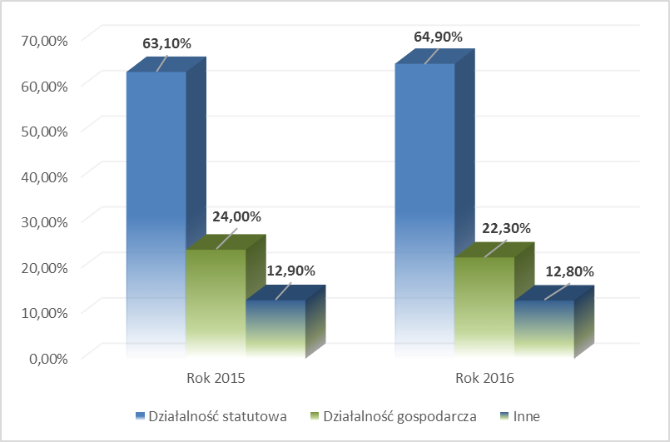

Tabela 3. Cele wydatków fundacji oraz ich struktura w latach 2015 - 2016.

|  |  |  |  |  |
| --- | --- | --- | --- | --- |
| **Cele wydatków** | 2015 | | 2016 | |
| (w tys. zł) | % | (w tys. zł) | % |
| **Cele statutowe** | 93 386 | 52,0% | 66 674 | 59,7% |
| **Na działalność gospodarczą** | 54 021 | 30,0% | 23 678 | 21,2% |
| **Administracyjne i inne** | 32 312 | 18,0% | 21 277 | 19,1% |
| **RAZEM** | 179 719 | 100% | 111 629 | 100% |

Wykres 7. Porównanie struktury wydatków fundacji w latach 2015 - 2016.

Zarówno jak w latach ubiegłych tak i w roku 2016 największy udział w przychodach fundacji miały wpływy na działalność statutową (składki, darowizny, dotacje), które stanowiły **64,9%** sumy wszystkich wpływów fundacji. Przychody z prowadzonej przez fundację działalności gospodarczej  
to zaledwie **22,3%** ogólnej sumy przychodów, pozostałe **12,8%** wpływów stanowiły m.in. przychody finansowe. Natomiast struktura wydatków fundacji przedstawia się następująco: **59,7%** to wydatki na cele statutowe, cele gospodarcze to **21,2%** natomiast **19,1%** to wydatki związane z kosztami administracyjnymi i innymi, w tym: czynsze, wynagrodzenia, koszty finansowe. W porównaniu  
do roku 2015 nastąpił wzrost nakładów na cele statutowe o 7,7% oraz spadek na wydatkach gospodarczych aż o 8,8%. Tym samym wydatki administracyjne utrzymują się niezmiennie od kilku lat na poziomie ok. 19%.

Niezmiennie zatrudnienie w większości fundacji (**72,2%**) zarówno członków organów fundacji jak również sympatyków było wykonywane w ramach prac społecznych tzw. wolontariatu. Spośród **493** fundacji tylko **82** oświadczyły, że zatrudniały pracowników etatowych, a ich całkowita liczba wyniosła **484 osoby** o łącznej wartości wypłaconych wynagrodzeń **21,2 mln zł**. Ponadto **103** fundacje zatrudniały pracowników na umowy cywilnoprawne (umowy zlecenie, o dzieło) a ich łączna wartość nie przekroczyła **8,9 mln zł**. Suma wszystkich wypłaconych wynagrodzeń stanowiła jedynie **26,9%** wszystkich wydatków poniesionych przez fundację w 2016 r.

Wykres 8. Fundacje zatrudniające w 2015 r. największą ilość pracowników etatowych

Wykres 9. Fundacje zatrudniające w 2016 r. największą ilość pracowników etatowych

**7. Informacja o zadaniach zleconych przez Ministerstwo Środowiska fundacjom działającym w zakresie ochrony Środowisk i zrównoważonego zarządania środowiskiem w 2016 roku.**

W 2016 roku Ministerstwo Środowiska nie zlecało zadań fundacjom działającym w zakresie ochrony środowiska i zrównoważonego zarządzania środowiskiem.

**8. Wnioski końcowe**

Na dzień sporządzenia niniejszego sprawozdania tj. 8 marca 2019 r. do Departamentu Edukacji i Komunikacji zostały przekazane 493 sprawozdania merytoryczne z działalności fundacji za 2016, co stanowi 71% z 697 nadzorowanych przez Ministra Środowiska fundacji, które były zobowiązane do złożenia wymienionych sprawozdań. W zestawieniu uwzględniono sprawozdania złożone po terminie.

Fundacje, które prowadzą działalność statutową i realizują swoje cele (w tym także fundacje  
o najwyższych przychodach i wydatkach) w większości przypadków wypełniają narzucony *ustawą  
o fundacjach* obowiązek składania sprawozdań. Największy problem ze złożeniem sprawozdania wykazują fundacje małe, widniejące tylko w rejestrze KRS i nie prowadzące żadnej działalności  
w roku sprawozdawczym.

Fundacje w przeważającej większości przypadków sporządzały sprawozdanie zgodnie z wymogami rozporządzenia Ministra Sprawiedliwości w sprawie ramowego zakresu sprawozdania z działalności fundacji a największą wagę przykładały do opisu swojej działalności statutowej, obszernie i szczegółowo przedstawiając swoje osiągnięcia i napotykane problemy przy ich realizacji. Mniej precyzyjnie wykazywane były dane finansowe, co w dużej mierze utrudniało prawidłowe przeanalizowanie struktury przychodów i kosztów działalności fundacji.

Zgodnie z postanowieniami ustawy o fundacjach, zadaniem organu nadzorczego jest podejmowanie stosownych działań wobec nadzorowanych fundacji, tj. egzekwowanie od fundacji działalności zgodnej z prawem, statutem oraz celem, dla którego fundacja została ustanowiona. Jednakże obowiązujące przepisy regulujące nadzór Ministra Środowiska nad fundacjami nie dają możliwości szybkiego i skutecznego sprawowania nadzoru. Jedynie Sąd posiada faktyczne instrumenty do sprawowania nadzoru, pod warunkiem wystąpienia z wnioskiem ministra nadzorującego.

Z doświadczenia Ministerstwa Środowiska wynika, że bez znaczących zmian przepisów ustawy o fundacjach, nadających organom faktyczne uprawnienia do sprawowania skutecznego nadzoru nad fundacjami – nadzór w odniesieniu do fundacji naruszających regulacje prawne i swoje statuty będzie nadzorem formalnym charakteryzującym się bardzo małą skutecznością.

W roku 2016 tak jak w latach ubiegłych wykonywanie obowiązków nadzorczych było skoncentrowane w szczególności na:

1. działaniach zmierzających do zdyscyplinowania fundacji w zakresie składania sprawozdań oraz ich merytorycznej poprawności i zgodności z wymogami obowiązującego w tym zakresie rozporządzenia Ministra Sprawiedliwości;
2. informowaniu o obowiązujących przepisach prawnych w zakresie tworzenia i rejestrowania fundacji, procedurach likwidacyjnych, obowiązkach z zakresów sprawozdawczości, itp.;
3. wnioskowaniu do sądu w sprawach zbadania zgodności działania fundacji z przepisami prawa, statutem i celem, zawieszenia zarządu fundacji i wyznaczania zarządcy przymusowego oraz likwidacji fundacji;
4. zaskarżaniu wadliwych postanowień o zarejestrowaniu fundacji (głównie, ze względu na błędne wskazanie Ministra Środowiska jako organu nadzoru);
5. współpracy z organami administracji rządowej i samorządowej oraz organami ścigania w celu zwalczania niezgodnych z prawem działań podległych Ministrowi fundacji.

1. Liczba fundacji zarejestrowanych w KRS do dnia 31.12.2016 r. (nie uwzględnia fundacji, które zostały zlikwidowane lub zmieniły organ nadzoru).
2. * uwzględniono tylko fundacje, które przysłały sprawozdanie z działalności za rok 2016
3. wg. danych o zaludnieniu w danym województwie podanych przez GUS stan na 1 stycznia 2017 r. (https://stat.gov.pl/obszary-tematyczne/ludnosc/ludnosc/powierzchnia-i-ludnosc-w-przekroju-terytorialnym-w-2017-r-,7,14.html)